IMI HEIMEIER Thermostat-Kopf K-eco weiß RAL 9016, Standard
IMI Hydronic Engineering Deutschland

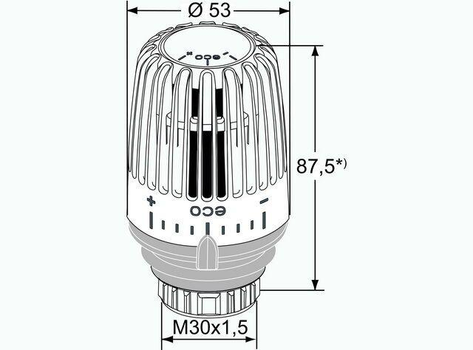Eigenschaften
GTIN:
4024052952410
HAN:
6071-43.500
Ausführung
gerade
Farbton
weiß
RAL-Nummer
9016
Einstellbereich (mm)
0,00 - 28,00

